S40S
Suzuki GSX-S1000 ´16-
Levá strana: Pravá strana:
ID | Popis | Cat. | Qt
1 | Dural adap. d=30mm | 353 | 1
2 | Šroub M10x60x1,25 | 896 | 1
3 | Šroub M6x25 | 877 | 3
4 | Šroub M4x12 | 876 | 2
ID | Popis | Cat. | Qt
1 | Dural adap.d=31,5 | 354 | 1
2 | Šroub M10x70x1,25 | 898 | 1
3 | Šroub M6x25 | 877 | 3
4 | Šroub M4x12 | 876 | 2

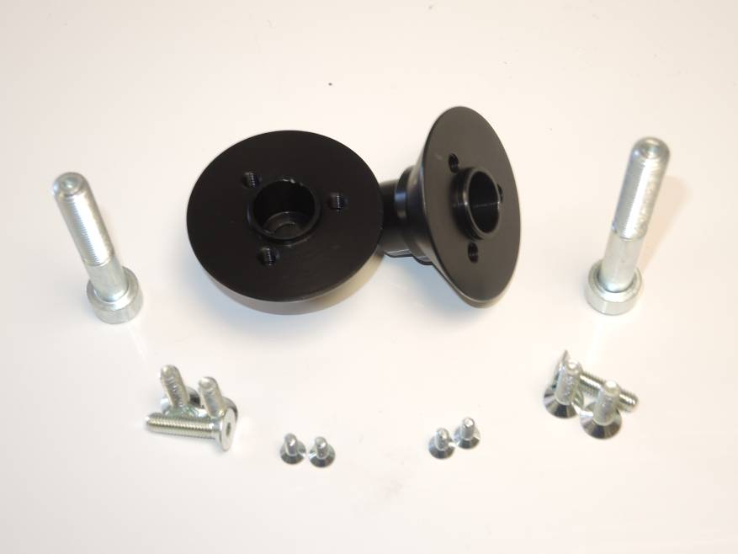
1
1
Montáž:
2
- Demontujte orig. šrouby M10 z rámu motocyklu.
2
- Šrouby ID.2 vložte do dural. adaptérů. Pro pravou stranu použijte adaptér dlouhý 31,5mm a šroub M10x70x1,25.
- Tento kit namontujte do rámu.
- Slidery přichyťte šrouby ID.3. Vložte krytku a použijte šrouby ID.4

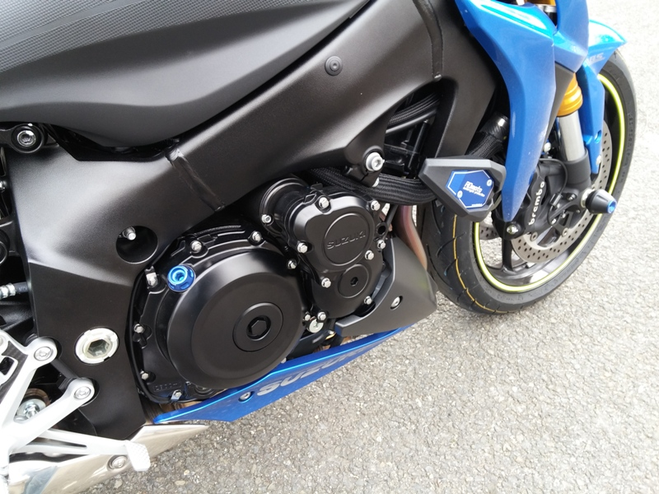
Během montáže doporučujeme použít lepidlo na závity- střední pevnost.
4
3
4
3

